Министерство образования Республики Беларусь
Учреждение образования
«Брестский Государственный технический университет»
Кафедра ИИТ

Лабораторная работа №2
По дисциплине «Языковые процессы интеллектуальных систем»
Тема: «Проектирование лексического анализатора»

Выполнил:
Студент 4 курса
Группы ИИ-23
Макаревич Н. Р.
Проверил:
Монтик Н. С.

Брест 2025

Цель работы: изучение основных понятий теории регулярных грамматик, ознакомление с назначением и принципами работы лексических анализаторов (сканеров), получение практических навыков построения сканера на примере заданного простейшего входного языка.
Для выполнения лабораторной работы требуется написать программу, которая выполняет лексический анализ входного текста в соответствии с заданием и порождает таблицу лексем с указанием их типов и значений. Текст на входном языке задается в виде символьного (текстового) файла. Программа должна выдавать сообщения о наличие во входном тексте ошибок, которые могут быть обнаружены на этапе лексического анализа.
Длину идентификаторов и строковых констант считать ограниченной 32 символами. Программа должна допускать наличие комментариев неограниченной длины во входном файле. Форму организации комментариев выбрать самостоятельно.
- Входной язык содержит последовательность описаний массивов в соответствии со спецификацией языка Паскаль, разделенных символом ;(точка с запятой). Считать, что массивы могут содержать только элементы скалярных типов integer, real, byte, word и char.
- См. вариант №9, но размер массива должен указываться с помощью римских чисел.

Текст программы:
MAX_ID_LEN = 32
MAX_STR_LEN = 32

KEYWORDS = {'array', 'of'}
TYPES = {'integer', 'real', 'byte', 'word', 'char'}

def roman_to_int(s: str) -> int:
values = {'I': 1, 'V': 5, 'X': 10, 'L': 50,
'C': 100, 'D': 500, 'M': 1000}
total = 0
prev = 0
for ch in s:
val = values.get(ch)
if val is None:
return -1
if val > prev:
total += val - 2 * prev
else:
total += val
prev = val
return total

def int_to_roman(num: int) -> str:
vals = [
(1000, "M"), (900, "CM"), (500, "D"), (400, "CD"),
(100, "C"), (90, "XC"), (50, "L"), (40, "XL"),
(10, "X"), (9, "IX"), (5, "V"), (4, "IV"),
(1, "I")
]
result = ""
for v, sym in vals:
while num >= v:
result += sym
num -= v
return result

def valid_roman(s: str) -> bool:
s = s.upper()
num = roman_to_int(s)
if num <= 0:
return False
return int_to_roman(num) == s

class Lexer:
def __init__(self, text):
self.text = text
self.pos = 0
self.length = len(text)
self.tokens = []
self.errors = []

def peek(self, n=0):
i = self.pos + n
return self.text[i] if i < self.length else ''

def advance(self, n=1):
self.pos += n

def add_token(self, typ, lexeme):
self.tokens.append({'type': typ, 'lexeme': lexeme})

def add_error(self, msg):
self.errors.append(msg)

def skip_whitespace(self):
moved = False
while self.peek() in ' \t\r\n':
self.advance()
moved = True
return moved

def skip_comment(self):
if self.peek() == '/' and self.peek(1) == '/':
while self.peek() not in ('', '\n', ''):
self.advance()
if self.peek() == '\n':
self.advance()
return True
return False

def lex_identifier_or_keyword(self):
if not self.peek().isalpha():
return False
lex = ''
while self.peek().isalnum() or self.peek() == '_':
lex += self.peek()
self.advance()
low = lex.lower()
if low in KEYWORDS:
self.add_token('KEYWORD', lex)
elif low in TYPES:
self.add_token('TYPE', lex)
else:
if len(lex) > MAX_ID_LEN:
self.add_error(f"Слишком длинный идентификатор: {lex}")
self.add_token('IDENT', lex)
return True

def lex_roman(self):
if self.peek().isalpha():
lex = ''
while self.peek().isalpha():
lex += self.peek()
self.advance()
if valid_roman(lex):
self.add_token('ROMAN', lex)
else:
self.add_error(f"Некорректное римское число: {lex}")
self.add_token('ROMAN', lex)
return True
return False

def lex_string(self):
if self.peek() != "'":
return False
self.advance()
content = ''
while True:
ch = self.peek()
if ch == '':
self.add_error("Незакрытая строка")
return True
if ch == "'":
self.advance()
break
content += ch
self.advance()
if len(content) > MAX_STR_LEN:
self.add_error(f"Слишком длинная строка: {content}")
self.add_token('STRING', "'" + content + "'")
return True

def next_token(self):
while self.pos < self.length:
if self.skip_comment():
continue
if self.skip_whitespace():
continue
if self.lex_string():
continue
if self.lex_identifier_or_keyword():
continue
if self.lex_roman():
continue

ch = self.peek()
if ch in '[]:;':
mapping = {'[': 'LBRACK', ']': 'RBRACK', ':': 'COLON', ';': 'SEMICOLON'}
self.add_token(mapping[ch], ch)
self.advance()
continue

self.add_error(f"Недопустимый символ: {ch}")
self.advance()

def run(self):
self.next_token()
if self.tokens and self.tokens[-1]['type'] != 'SEMICOLON':
self.add_error("Описание массива должно заканчиваться ';'")
return self.tokens, self.errors

def print_table(tokens, errors):
print("\nЛексемы:")
print("{:>3} {:<15} {:<10}".format("#", "LEXEME", "TYPE"))
print("-"*30)
for i, t in enumerate(tokens, 1):
print("{:>3} {:<15} {:<10}".format(i, t['lexeme'], t['type']))
if errors:
print("\nОшибки:")
for e in errors:
print(" -", e)
else:
print("\nОшибок не обнаружено.")

def main():
try:
with open("input.txt", encoding='utf-8') as f:
text = f.read()
except FileNotFoundError:
print("Файл input.txt не найден! Создайте его рядом со скриптом.")
return
lexer = Lexer(text)
tokens, errors = lexer.run()
print_table(tokens, errors)

if __name__ == '__main__':
main()

input.txt:
// Корректный пример
ok: array[X] of integer;
// Ошибка 1: длинный идентификатор
superVeryVeryLongIdentifierNameWhichIsTooLong: array[I] of byte;
// Ошибка 2: слишком длинная строка
msg: array[V] of char; 'This_string_is_way_too_long_for_the_limit_12345'
// Ошибка 3: незакрытая строка
badString: array[X] of char; 'Hello world

Вывод:
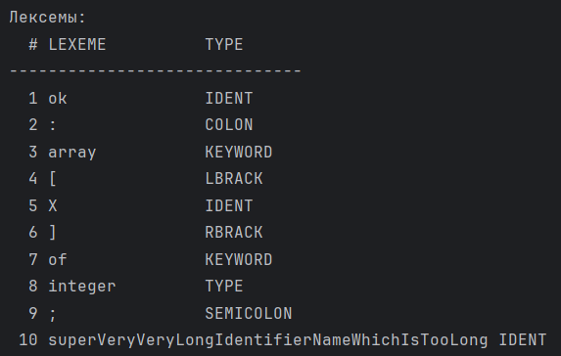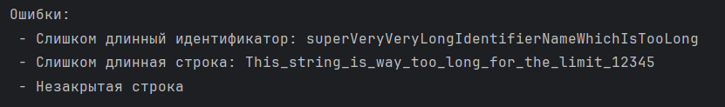
Вывод:
написал программу, которая выполняет лексический анализ входного текста

